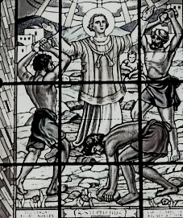

FARSKÉ OZNAMY
na týždeň od 20.9. do 26.9. 2021

Liturgický kalendár:
pondelok | Sv. Kórejských mučeníkov | spomienka
utorok | Sv. Matúša, apoštola a evanjelistu | sviatok
streda | Sv. Emeráma, biskupa a mučeníka | spomienka
štvrtok | Sv. Pia z Pietrelciny, kňaza | spomienka
sobota | Panny Márie v sobotu | ľ. spomienka
nedeľa | 26. nedeľa v cezročnom období

Poriadok sv. omší :
 | pondelok - sobota | NEDEĽA
Farský kostol: | 06.30 18:00 | 07.30 10:00 18.00
Nitriansky Hrádok: | Po: 16:30 | 08.45
Kostolný Sek: | St: 16:30 | 11:15

Ostatné oznamy:

- Podľa nového kovidsemaforu sme od pondelka v oranžovej farbe. Platí sedenie v každej druhej lavici, max. 100 osôb na jednej sv. omši + rúško a dezinfekcia rúk. Prosíme, aby ste sa po príchode do kostola zapísali (meno a priezvisko) a uviedli e-mail alebo telefonický kontakt. Prijmime toto obmedzenie ako rešpektovanie zdravia druhých. Ďakujeme Vám!
- Poklona Sviatosti Oltárnej bude vo farskom kostole vo štvrtok od 17:00 do 18:00.
- Výročie posvätenia farského chrámu – hody, budeme sláviť v nedeľu 31. októbra.
- Hody na Kostolnom Seku budú v nedeľu 10. októbra.
- Na budúcu nedeľu bude jesenná zbierka na kňazský seminár v Nitre. Pán Boh odmeň všetkých štedrých darcov.
- Sviatosť manželstva hodľajú uzavrieť Lukáš Laho a Alžbeta Dudová. Kto by vedel o nejakej prekážke sobáša, nech nahlási na farskom úrade.

